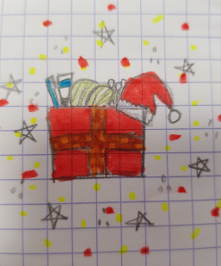
Opération « Boîtes de Noël »
Partager, donner, échanger, vive la solidarité !

Chers parents, chers enfants,
Nous avons pour projet d’apporter un peu de réconfort aux sans-abris le soir de Noël. Vous souhaitez nous aider ?
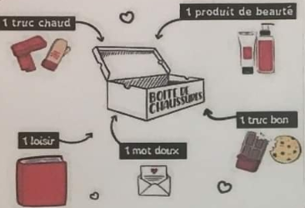
1 produit d’hygiène
Quelque chose de chaud
Pour cela, il vous suffit de déposer vos dons dans la classe de CM. Les enfants se chargeront de composer les boîtes. Elles seront remises à la croix rouge qui les distribuera à Caen le soir de Noël…
Quelque chose de bon
Un mot doux
1 loisir

Que pouvez-vous donner ?
- Des boîtes à chaussures
- Produits d’hygiène (dentifrice, savon, gel douche, brosse, crème, parfums, …)
- Quelque chose de bon : emballé, pas de produits fait maison, pas d’alcool.
- Quelque chose qui fait plaisir : jeu de carte, livre, carnet d’écriture, …
- Un mot doux : une carte, un mot, un dessin, une création personnelle,…
Quand déposer vos dons ?
Du mardi 1er décembre au jeudi 17 décembre

Merci de votre aide, on compte sur vous !
La classe de CM1-CM2

